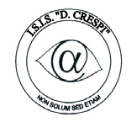 | ISTITUTO DI ISTRUZIONE SECONDARIA “DANIELE CRESPI”  Liceo Internazionale Classico e Linguistico VAPC02701R  Liceo delle Scienze Umane VAPM027011  Via G. Carducci 4 – 21052 BUSTO ARSIZIO (VA)  www.liceocrespi.it-Tel. 0331 633256 - Fax 0331 674770 - E-mail: lccrespi@tin.it  C.F. 81009350125 – Cod.Min. VAIS02700D | 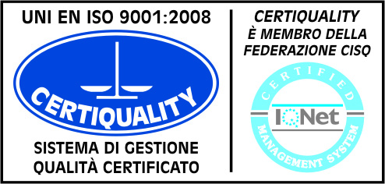  CertINT® 2012

Circ. n°.79 Busto Arsizio, 01/10/2013

WEB
Sigg. Docenti

Oggetto: SPORTELLO COMENIUS

Si ricorda che, come indicato in sede di CD, la prof.ssa Del Fabro è disponibile per consultazioni in merito a bandi Comenius per l’Istituto negli orari di attivazione dello sportello internazionalizzazione – II Piano, accanto all’Aula CIC.

Il Dirigente Scolastico
Prof.ssa Cristina Boracchi

